Produkt /
Projekt I-07210-01-01
Kurzbezeichnung WPP INSPIre - ROP Stufe 2

Dokumentation WPP Integration Layer im Kontext relevanter Schnittstellen

Version: 0.1

Status: Draft
Version: 0.1 Stand: 22.09.2016 - Nur für den internen Gebrauch -



Nutzungshinweise:
Hier werden einige Hinweise zur Nutzung der Vorlage gegeben. Diese Box einfach löschen, wenn das Dokument soweit befüllt ist, dass die Hinweise von den Bearbeitern nicht mehr benötigt werden.
Die Dokumentvariablen sind mit Platzhaltern befüllt, z.B. <VarNam??>. Diese über die Word-Dokumenteigenschaften einmal besetzen, dann sind sie für das gesamte Dokument richtig gesetzt.
Die Hinweise zu den einzelnen Abschnitten mit Anregungen für die Inhalte (zu erkennen an der Formatvorlage und der Schriftart) können recht einfach entfernt werden, in dem über die Suchfunktion nach der Formatvorlage „_SEF_Kommentar“ gesucht und mit Leertext ersetzt wird.

Inhaltliche Hinweise zur Vorlage „Schnittstelle“
Auf der Titelseite den Teil „mit Zielanwendung“ entweder entfernen oder in Normalfont ändern, je nach Bedarf. In die Kopfzeile die Schnittstellenbezeichnung und ggf. den Namen der Quellanwendung (Projektname steht schon dort) mit aufnehmen.
Die Vorlage kann je nach Projektablauf auch teil-ausgefüllt verwendet werden, z. B. wenn zunächst die fachlichen Aspekte festgelegt werden sollen und erst im Nachgang die technischen und betrieblichen usw. → dann die Inhalte „fortschreiben“.
Je nach Bedarf können eine oder auch mehrere Schnittstellen kombiniert beschrieben werden.

Projektleiter: <NamePL??> <AbtPL??>  <TelPL??>
Chef-Entwickler: <NameCE??> <AbtCE??>  <TelCE??>

© Copyright Commerzbank Aktiengesellschaft 2026

Herausgeber:
Commerzbank Aktiengesellschaft
GS-IT
60261 Frankfurt am Main

Ablagepfad: /tmp/lo/0000.doc

Inhaltsverzeichnis
1 Einleitung 1
1.1 Ausgangssituation 1
1.2 Architektur-Übersicht 1
1.3 Schnittstellenbeschreibung 2
2 Fachlicher Teil der Schnittstelle CCB_IL/ IL_CCB 4
2.1 Fachliche Integrationsszenarien / Kommunikationsmuster 4
2.1.1 Funktionsweise 4
2.1.2 Fehlerbehandlung 4
2.2 Feindatenmodell 4
2.3 Eigenschaften der Schnittstelle 5
2.3.1 Aktualität und Vollständigkeit der Daten 5
2.3.2 Datenvalidierung 5
2.3.3 Antwortverhalten, Verfügbarkeit in der Produktion 5
2.4 Aspekte der Informationssicherheit und des Datenschutzes 5
3 Technischer Teil der Schnittstelle CCB_IL/ IL_CCB 6
3.1 Physisches Datenmodell der Schnittstelle 6
3.2 Kommunikationsprotokoll 6
3.3 Zugriffsinformationen 6
3.4 Technische Eigenschaften 6
3.5 Test / Qualitätssicherung 6
4 Fachlicher Teil der Schnittstelle IL_HOST/ HOST_IL 7
5 Technischer Teil der Schnittstelle IL_HOST/ HOST_IL 8
6 Fachlicher Teil der Schnittstelle IL_DECIDE/ DECIDE_IL 9
7 Technischer Teil der Schnittstelle IL_DECIDE/ DECIDE_IL 10
8 Fachlicher Teil der Schnittstelle IL_CSI 11
9 Technischer Teil der Schnittstelle IL_CSI 12
10 Referenzierte Dokumente 13
11 Anhang 14

Freigabe
Version | Stand | Geprüft  (Datum, Name): | Freigegeben durch Projektleitung  (Datum, Name):
Version 1.00 | tt.mm.jjjj | tt.mm.jjjj, Name | tt.mm.jjjj, Name

Änderungsnachweis
Version | Stand | Änderungsreferenz
0.01 | 2016-09-22 | Erster Aufschlag

Die Änderungsreferenz sollte so aussagekräftig sein, dass die jeweiligen Änderungen nachvollzogen werden können. Mindestanforderung hier ist die Angabe der Kapitel, in welchen Änderungen vorgenommen wurden.

Einleitung
Die vorliegende Dokumentation beschreibt einen Teil der notwendigen Anpassungen in IT-Produkten hinsichtlich der Schnittstellen, um die Anforderungen aus der Leistungsbeschreibung "Retail Order Processing" aus Sicht des Integration Layer für Stufe 2 zu erfüllen.
- Anpassungen in den Systemen
  - CCB
  - DECIDE
  - CSI
werden nicht in diesem Dokument, sondern von den für diese Komponenten verantwortliche Parteien beschrieben.

Basis der vorliegenden Dokumentation sind Gespräche und Meetings.

Die funktionalen und nichtfunktionalen Anforderungen sind in der Leistungsbeschreibung aufgeführt. Im IT-Grobkonzept wird die Umsetzung dieser Anforderungen und die begründeten Abweichungen von den Anforderungen beschrieben. Anforderungen an den WPP-Layer sind technisch bedingt und deswegen nicht in der LB aufgeführt

Das Zusammenspiel der einzelnen Komponenten ist im IT-Grobkonzept für die Stufe 1 beschrieben
Kurze Einführung, um einen Kontext für die Leser zu schaffen. Die Kapitelunterteilung ist ein Vorschlag und im Individualfall darauf abzustimmen, ob man von parallel verfügbarer weiterer Information / Dokumentation (Projektkontext, Produkt-Dokumentation) ausgehen kann, oder ob man ein in sich konsistentes, vollständiges Dokument benötigt (das auch isoliert weitergegeben werden könnte).
Dieser Überblick sollte knapp gehalten werden und maximal 1-2 DIN A4 Seiten (inkl. Bild bzw. Diagramm) umfassen.

Ausgangssituation
The Integration Layer is used for

- Interface between Decide, Integration Layer and Auftragsmanager (as well as Kunig) – Point 3
- Interface between Auftragsmanager, Integration Layer and Decide – Point 3 in the grafic
- Interface between Decide, Integration Layer and CSI – Point 5 in the grafic

At the first instance, no Integration Layer is used between Comdirect and Decide. However, this might change in the future – Point 2 in the graphic.

The architecture of the Integration Layer is based of the standard WebMethods platform components and standard Commerzbank components for WebMethods. The standard components include mainly the connection adapters for the particular communication technologies and components for implementation “Querschnittsfunktionen”.
The Integration Layer is an application based on the WebMethods Integration Server, which is a
established platform used for the integration of the heterogeneous enterprise applications. Applications build and deployed on the WebMethods Integration Server are scalable, robust, easy to implement and well maintainable.

The Integration Layer implements the connections amongst the applications by using the so-called Integration Services. The Integration Services encapsulate the access from the various communication technologies. Besides that they handle the transformation amongst the various message formats. The following communication technologies and message types are implemented by the Integration Layer:
- Communication technologies
- MQ (Comdirect, DECIDE) and Universal Messaging (Comdirect, DECIDE) respectively
- COMI via MQ (Host applications)
- Message formats
- FIX Format (Comdirect, DECIDE)
- COBOL Host format (Host applications)

Hier kurz einen Kontext schaffen und den Zusammenhang herstellen, in welchem die Spezifikation zu sehen ist (Neu-Entwicklung, Weiterentwicklung, Hintergründe, zeitlicher Zusammenhang, …). Ggf. ist ein Verweis auf andere Dokumente / Informationsquellen ausreichend.
- Bezugnahme zur Quellanwendung (Kurzbeschreibung)
- Kurzbeschreibung des fachlichen Hintergrunds der Schnittstelle

Architektur-Übersicht

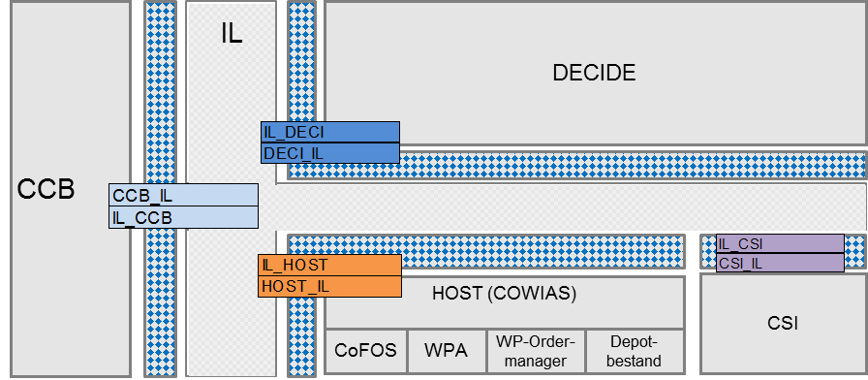

Systempfad | Basis-Schnittstelle ID
CCB->IL | CCB_IL
IL->CCB | IL_CCB
IL->DECIDE | IL_DECI
DECIDE->IL | DECI_IL
IL->HOST | IL_HOST
HOST->IL | HOST_IL
IL->CSI | IL_CSI
CSI->IL | CSI_IL

Eine Übersicht in Form eines Kontextdiagramms (konzeptionelle Sicht – siehe Software-Architektur) soll einen Überblick über die Umgebung geben, in der die hier beschriebene(n) Schnittstelle(n) angesiedelt ist. Dazu zählt zum Beispiel auch eine kurze Beschreibung der beteiligten Projekte / Anwendungen (partnerseitig). Falls das Diagramm im Rahmen der Software-Architektur verfügbar ist, nur darauf verweisen und nicht redundant ausführen.
Wenn möglich, soll das Kontextdiagramm auch den Fluss der relevanten (Kern-)Geschäftsobjekte bzw. der relevanten (Kern-)Geschäftsobjekt-Anteile darstellen.
Umsetzungsvorschlag: Diagramm mit Beschriftungs-Annotation und eine Erläuterungstabelle, die auf die Beschriftung referenziert.

Schnittstellenbeschreibung

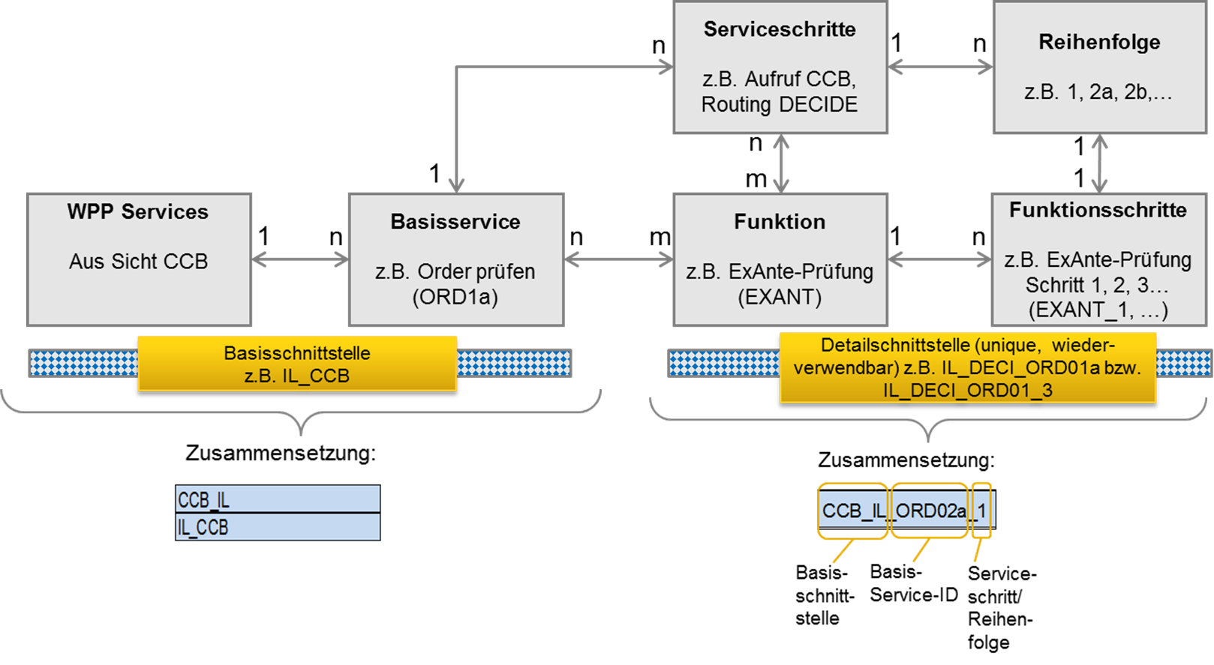

Name | ID | Art | Service-/Funktions-Schritte | WPP Service
Order prüfen | ORD01a | Basisservice | Aufruf, Routing, ExAnte-Prüfung (EXANT), Bestandsprüfung (BSTPR), Prüfergebnis, Antwort | Orderannahme, Änderung, Streichung
Order erfassen | ORD01b | Basisservice | Aufruf, Routing, Bestandsprüfung (BSTPR), Ergebnis, Antwort | Orderannahme, Änderung, Streichung
Order ändern | ORD02a | Basisservice | Aufruf, Routing, Bestandsprüfung (BSTPR), Ergebnis, Antwort | Orderannahme, Änderung, Streichung
Order streichen | ORD02b | Basisservice | Aufruf, Routing, Ergebnis, Exec Report, Exec Ack, Antwort | Orderannahme, Änderung, Streichung
Orderbuch lesen | ORD03 | Basisservice | Aufruf, Abfrage, Lieferung, Rückmeldung | Orderliste lesen
Order/-details lesen | ORD04 | Basisservice | tbd | Einzelorder lesen
Quote anfragen | QTE01 | Basisservice | tbd | Quote Request
Quote annehmen | QTE02 | Basisservice | tbd | Orderannahme, Änderung, Streichung
Verfügbare Bestände | BSTDIS | Basisservice | tbd | Verfügbarer Depotbestand lesen
ExAnte Prüfung | EXANT | Funktion | EXANT_1, EXANT_2, EXANT_3, EXANT_4 (zwischen DECIDE und Host, über IL) | -
Bestandsprüfung | BSTPR | Funktion | BSTPR_1, BSTPR_2, BSTPR_3, BSTPR_4 (zwischen DECIDE und Host, über IL) | -

Eine allgemeine (prägnante, kompakte) Beschreibung pro zu beschreibender Schnittstelle in Textform (bzw. als Tabelle) kann folgende Punkte umfassen:
- Aufgabe / Ziel / Umfang der Schnittstelle,
- Abgrenzung zu anderen / bestehenden Schnittstellen (falls ähnliche Schnittstellen vorhanden sind)
- Ansprechpartner beim Schnittstellenpartner (Verantwortlicher für das Produkt, PCM)
- Falls eine Schnittstellenvereinbarung erstellt wurde, den Verweis auf dieses Dokument hier einfügen.

Fachlicher Teil der Schnittstelle CCB_IL/ IL_CCB
Als Grundlage für die rein technische Kommunikation und Interaktion zwischen zwei Anwendungen ist immer auch die fachliche Seite darzustellen. Sie soll darüber Auskunft geben, WAS bereitgestellt bzw. ausgetauscht wird (und nicht WIE es realisiert wird).
Die folgenden Abschnitte sind je nach Bedarf und Wesen der Schnittstelle bedeutsam. Entsprechend sind zu den jeweiligen Aspekten mehr oder weniger Angaben erforderlich bzw. ist es möglich, Abschnitte geeignet zusammenzufassen.

Fachliche Integrationsszenarien / Kommunikationsmuster

Funktionsweise
Die wesentlichen fachlichen Integrationsszenarien sollen geeignet im Überblick dargestellt werden. Es soll vermittelt werden, welche Informationen (grob) ausgetauscht werden und wie der Austausch stattfindet.

Auf die Zielanwendung kann hier abgestellt werden, allerdings darauf achten, dass es verschiedene Partneranwendungen geben kann (Client / Server oder Weiterentwicklung der Partneranwendung bei 1:1 Beziehung). Die hier vorgenommenen Festlegungen sind auf jeden Fall „bindend“ (in wichtigen Fällen ist auf Grundlage dieses Dokuments ein separater Vertrag zu schließen, z.B. bei Partnersystemen außerhalb der Commerzbank).

In der Regel eignen sich hier Diagramm-Arten, die auf dynamisches Verhalten und die beteiligten Rollen gerichtet sind, z. B. UML Sequenzdiagramme. Falls gegeben, auf bekannte „standardisierte“ Kommunikationsmuster (Nachrichten-orientiert: Request-Response, Push-Prinzip, synchron / asynchron Datenorientiert: Datei, Datenbank, etc.) verweisen, wenn diese als Blaupause verwendet werden. Es soll hervorgehen, welches „fachliche Protokoll“ (inkl. Zeitverhalten „online“ / „offline“) abläuft.

Fehlerbehandlung
Darauf eingehen, welche Maßnahmen zur Fehlerbehandlung vorgesehen sind.
Welche automatischen Mechanismen müssen im Fehlerfall greifen? Was tut wer bei ausbleibender Antwort?

Feindatenmodell
Hier soll klar werden, welche fachlichen Informationen an der Schnittstelle bereitgestellt / ausgetauscht werden, erforderlichenfalls (für ein ausreichendes Verständnis im Team / Wartungsteam) bis auf die Ebene der Attribute.

Die Beschreibung soll im Regelfall in Form einer graphischen Darstellung (z. B. UML-Diagramme) oder einer tabellarischen Zusammenstellung der Strukturen und Attribute erfolgen und angemessen detailliert sein. Ggf. kann auf Datenmodelle in anderen Entwicklungsergebnissen verwiesen werden, die im Zuge der Entwicklung der Quellanwendung entstanden sind / entstehen sollen. Falls bei der Kommunikation eine Transformation / fachliche Umcodierung der internen Datenmodelle der Anwendung stattfindet, kann eine Mapping-Tabelle für die semantischen Zusammenhänge verwendet werden.

Eigenschaften der Schnittstelle

In diesem Abschnitt werden die fachlichen Eigenschaften der Schnittstelle sowie der übertragenen Daten beschrieben. Die Abschnittsüberschriften sollen wieder Orientierung geben, um welche Art Angaben / Aussagen es sich handeln soll.

Aktualität und Vollständigkeit der Daten
Bei Datenbereitstellung: Vereinbarungen bzgl. der Aktualität der Daten, als z. B. längster Aktualisierungszeitraum durch den Daten-„Owner“ oder maximales Alter der Daten bei Verfügbarkeit an der Schnittstelle. Oder auch Tiefe der Historie (z. B. Umsatzdaten bei Konten).
Angaben zur inhaltlichen Vollständigkeit (Kann / Muss – Attribute).

Datenvalidierung
Welche Plausibilitätsprüfungen werden auf Seiten des Bereitstellers durchgeführt (z. B. Wertebereiche, Abhängigkeiten von Werten einzelner Felder untereinander)

Antwortverhalten, Verfügbarkeit in der Produktion
Festlegungen bzgl. der Verfügbarkeit der Schnittstelle. Es sollte klar werden, was „maximale Ausfallzeit“ bedeutet (z. B. was passiert bei längerem Ausfall?).
Welche Angebote werden zum Thema „Performance“ gemacht? Hier können zum Beispiel zugesicherte maximale Reaktionszeiten der technischen Komponenten der Schnittstelle genannt werden.

Aspekte der Informationssicherheit und des Datenschutzes
Hier auf Maßnahmen eingehen, die in Reaktion auf Anforderungen aus dem Bereich der Informationssicherheit und dem Datenschutz (siehe auch Security Concept) definiert sind.
Die Sicherheitsanforderungen können nach Bedarf gegliedert werden z. B. in die Aspekte
- Vertraulichkeit, z. B. Zugriff auf personenbezogene Daten (besonders kennzeichnen)
- Integrität, z. B. unbemerkte Manipulation
- Verfügbarkeit der Dienstleistung und Datenbereitstellung
- Authentizität der Kommunikationspartner (Verbindlichkeit)
- Weitergabe von Daten an Dritte (indirekte Schnittstellen): Hierher gehören klare Forderungen bzgl. der Weitergabe / Speicherung der Daten an Dritte. Z. B. Schnittstellenpartner verpflichten, gekennzeichnete Daten nicht weiterzugeben, usw.

Technischer Teil der Schnittstelle CCB_IL/ IL_CCB
In diesem Kapitel sollen die konkreten technischen Ausprägungen der fachlichen Schnittstelle beschrieben werden. Sind im Dokument mehrere Schnittstellen zusammen beschrieben, dieses Kapitel entsprechend redundant je Schnittstelle ausführen. Sind für EINE fachliche Schnittstelle verschiedene technische Implementierungen geplant, ist am besten eine weitere Hierarchie-Ebene pro Ausprägung der fachlichen Schnittstelle anzulegen (um deutlich zu machen, dass es um die gleiche Fachlichkeit geht).
Die folgenden Abschnitte sind je nach Bedarf und Wesen der Schnittstelle bedeutsam. Entsprechend sind zu den jeweiligen Aspekten mehr oder weniger Angaben erforderlich bzw. ist es möglich, Abschnitte geeignet zusammenzufassen.
Die externe Kommunikation zu anderen Systemen ist hier zwar grob zu dokumentieren, sie wird aber im Detail im Ergebnistyp „Schnittstellen“ behandelt.

Physisches Datenmodell der Schnittstelle
Die kompakte Beschreibung des physischen Datenmodells umfasst – je nach Art des Austauschs – den Aufbau und die Formate von Tabellen / Views, XML-Strukturen, Nachrichten, Dateien usw., sowie ggf. eine Darstellung des Mappings. Ggf. bestehende Entwicklungsergebnisse verwenden, z. B. xml-, xsd-Files.

Kommunikationsprotokoll
Beschreibung des Ablaufs beim Verwenden der physischen Schnittstelle (konsistente Detaillierung zur fachlichen Ablaufbeschreibung in Kapitel 2.2).

Weitere Punkte können sein:
- Zugriffsebene: Wird mit Hilfe eines Protokolls mit einer Anwendung (Business Logik) oder direkt mit einem Datenhaltungssystem kommuniziert?
- Wie wird bei Push-basierten Kommunikationsprotokollen die Zielanwendung bzw. der Consumer gefunden? Zum Beispiel: Wie wird bei einem entfernten Aufruf an eine funktionale Schnittstelle die Schnittstelle gefunden (zum Beispiel JNDI-Name bei RMI, Eintrag im Naming Service bei CORBA)?
- Sind einzelne Kommunikationselemente durch Transaktionsklammern zu sichern?
- Sonstige Besonderheiten?

Zugriffsinformationen
Hier diejenigen Informationen bereitstellen, die für Zielanwendungen notwendig / hilfreich sind, um auf die Schnittstelle zuzugreifen. Hierzu gehören auch Abweichungen und / oder Einschränkungen gegenüber einem Standard oder einer Referenzimplementierung.

Technische Eigenschaften
Falls erforderlich, hier detailliertere Angaben zu Abschnitt 2.3 einfügen.

Test / Qualitätssicherung
Falls sinnvoll, hier Angaben zu durchgeführten QS-Maßnahmen und Testergebnissen einfügen. Ggf. .auf weitere Dokumente verweisen (welche z. B. aufgrund des durch TMF vorgegebenen Vorgehens existieren – keine redundante Dokumentation zu TMF).

Fachlicher Teil der Schnittstelle IL_HOST/ HOST_IL

Technischer Teil der Schnittstelle IL_HOST/ HOST_IL

Fachlicher Teil der Schnittstelle IL_DECIDE/ DECIDE_IL

Technischer Teil der Schnittstelle IL_DECIDE/ DECIDE_IL

Fachlicher Teil der Schnittstelle IL_CSI

Technischer Teil der Schnittstelle IL_CSI

Referenzierte Dokumente
Wird im Rahmen dieses Dokumentes auf andere Dokumente bzw. Artefakte verwiesen, so sind diese hier mit Ablageort und der referenzierten Version des Dokumentes aufzuführen.

Dokument | Version | Ablageort | Verwendet in Kapitel
Bsp.:  IT-Architektur | Version1.2 | https://collaboration.intranet.commerzbank.com/team/  /Projektabc/Teilxyz/ABCD.doc | 1.2

Anhang
z. B. (Fach-)Standards, Protokoll-Spezifikationen, White Paper, etc.

Ende des Dokuments

